1. 同步传输VS异步传输

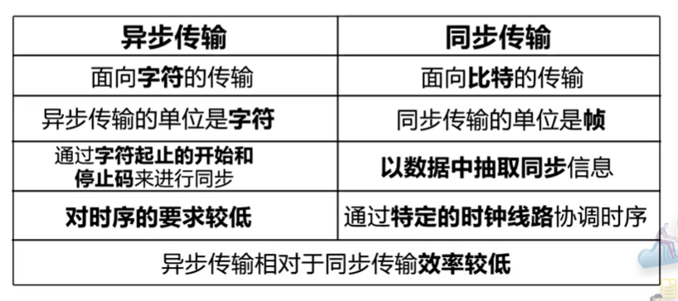

1. 通信中的编码与调制

编码（只有数字基带传输才需要编码，频带传输不用）

* 外同步：NRZ、NRZI
* 内同步：Manchester、差分Manchester

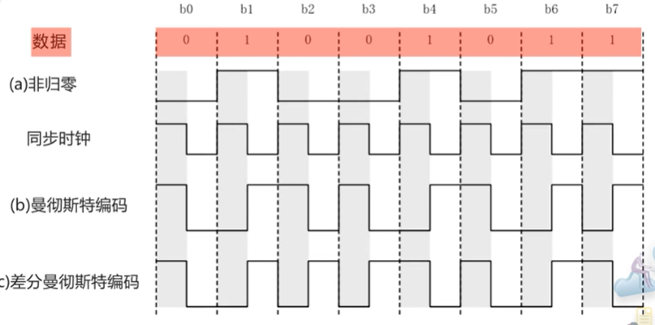

1. NRZ
2. NRZI：Non-Return to Zero Inverted，1-电平改变，0-电平保持。解决了NRZ中很长1序列时的时钟问题，但是很长0学列的时钟问题没有解决

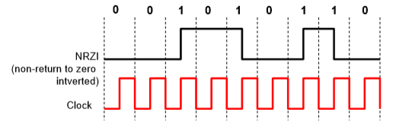

1. Manchester：1-高跳低，0-低跳高。解决了地址时钟恢复和基线漂移问题。缺点在于需要2倍于信号的时钟来编码

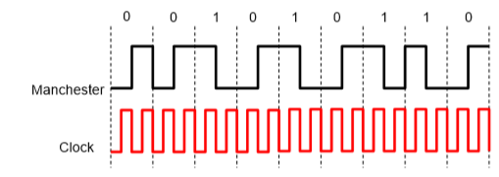

1. 差分Manchester：每bit根据起始电平和数值决定：1-保持，0-跳变。每bit中间跳变一次！！！。解决了地址时钟恢复和基线漂移问题。

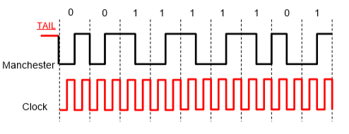

1. 4B/5B编码：用5bit来对4个bit进行编码。按照表中编码每个代码开头最多1个0，结尾最多2个0

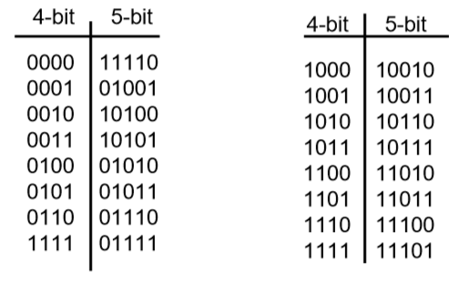

调制

* 模拟调制：调制信号是信号，用于模拟通信系统
* 数字调制：调制信号是数字信号，用于数字通信系统（当然调制后的载波是模拟的…）

